Федеральное государственное бюджетное образовательное учреждение

высшего образования

«Вятский государственный университет»

Колледж ВятГУ

**ОТЧЕТ**

**ПО ДОМАШНЕЙ КОНТРОЛЬНОЙ РАБОТЕ №8**

**«ОСНОВЫ СОБЫТИЙНО-ОРИЕНТИРОВАННОГО ПРОГРАММИРОВАНИЯ»**

**ПО ДИСЦИПЛИНЕ «МДК 05.05 Разработка кода информационных систем»**

Выполнил: студент учебной группы

ИСПк 205-52-00 Касьянова Славяна

Александровна

Преподаватель:

Сергеева Елизавета Григорьевна

Киров

2023

1. Цель работы: Получение базовых навыков реализации приложений с графическим интерфейсом пользователя на основе событийно-ориентированной парадигмы.

Формулировка задания (с вариантом)

Вариант 8

1)Реализовать приложение "Калькулятор площади фигур"

2)Предусмотреть выбор из фиксированного набора заданных фигур (не менее четырех).

1. Описание алгоритма

Задание 1:

Программа имеет простой графический интерфейс, состоящий из выпадающего списка cmbFigures, текстовых полей txtSideA, txtSideB, txtRadius для ввода данных о сторонах и радиусе соответственно, а также кнопки btnCalculate для вычисления площади выбранной фигуры.

При выборе фигуры и нажатии на кнопку "Рассчитать" программа вычисляет площадь выбранной фигуры и выводит результат на метку lblResult.

1. Код программы

unit Unit1;

{$mode objfpc}{$H+}

interface

uses

Classes, SysUtils, Forms, Controls, Graphics, Dialogs, StdCtrls, Math;

type

{ TForm1 }

TForm1 = class(TForm)

btnCalculate: TButton;

Button1: TButton;

cmbFigures: TComboBox;

lblResult: TLabel;

lblSideA: TLabel;

lblSideB: TLabel;

lblRadius: TLabel;

txtSideA: TEdit;

txtSideB: TEdit;

txtRadius: TEdit;

procedure btnCalculateClick(Sender: TObject);

procedure ComboBox1Change(Sender: TObject);

procedure FormCreate(Sender: TObject);

procedure Label2Click(Sender: TObject);

procedure Label3Click(Sender: TObject);

private

public

end;

var

Form1: TForm1;

implementation

{$R *.lfm}

{ TForm1 }

procedure TForm1.FormCreate(Sender: TObject);

begin

cmbFigures.Items.Add('Круг');

cmbFigures.Items.Add('Квадрат');

cmbFigures.Items.Add('Треугольник');

cmbFigures.Items.Add('Прямоугольник');

cmbFigures.ItemIndex := 0;

end;

procedure TForm1.Label2Click(Sender: TObject);

begin

end;

procedure TForm1.Label3Click(Sender: TObject);

begin

end;

procedure TForm1.btnCalculateClick(Sender: TObject);

var

area: Double;

radius, sideA, sideB: Double;

begin

case cmbFigures.ItemIndex of

0: begin // Круг

radius := StrToFloat(txtRadius.Text);

area := Pi * Power(radius, 2);

end;

1: begin // Квадрат

sideA := StrToFloat(txtSideA.Text);

area := Power(sideA, 2);

end;

2: begin // Треугольник

sideA := StrToFloat(txtSideA.Text);

area := 0.5 * sideA * StrToFloat(txtSideB.Text);

end;

3: begin // Прямоугольник

sideA := StrToFloat(txtSideA.Text);

sideB := StrToFloat(txtSideB.Text);

area := sideA * sideB;

end;

end;

lblResult.Caption := 'Площадь: ' + FloatToStr(area);

end;

procedure TForm1.ComboBox1Change(Sender: TObject);

begin

end;

end.

1. Результат при выводе

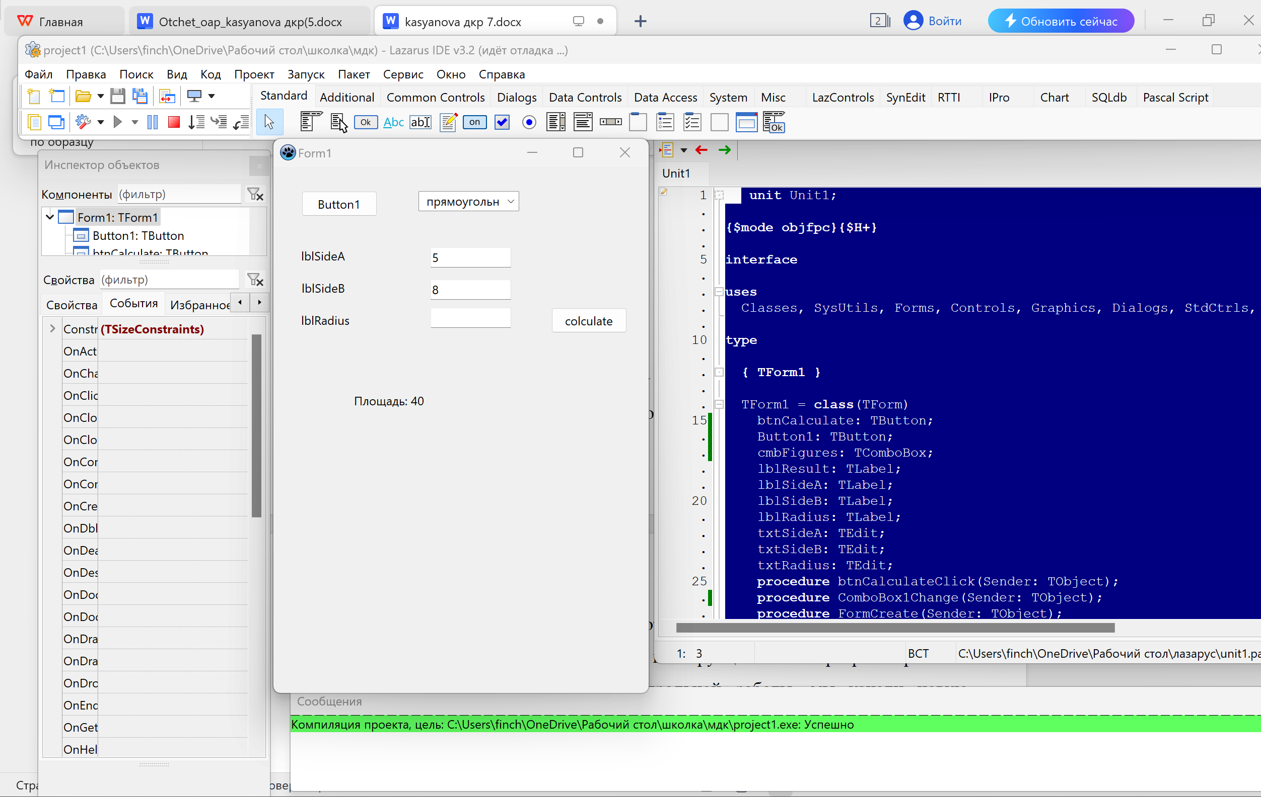

4. Вывод

По итогу завершения работы, мы изучили базовую структуру организации программы и основы конструкции языка программирования lazarus. В ходе выполнения домашней контрольной работы, мы узнали новые фушкции lazarus и разобрались с их значением.